Анатомия и физиология жировой ткани

Жировая ткань, или адипозная ткань, представляет собой разновидность соединительной ткани, состоящую из адипоцитов — клеток, накапливающих жир. Существует два основных типа жировой ткани:
- Белая жировая ткань: основной тип у взрослых, выполняет функции энергозапаса, теплоизоляции и механической защиты органов.
- Бурая жировая ткань: преимущественно у новорожденных, участвует в термогенезе.
Жировая ткань располагается под кожей (подкожная), вокруг внутренних органов (висцеральная), внутри костей (жёлтый костный мозг), между мышечными волокнами и в молочных железах.
📌 Жировые ловушки: что это и как с ними работать
Жировые ловушки — это участки тела, где жировые отложения устойчивы к диетам и физическим упражнениям. Часто встречаются в области живота, бедер, ягодиц и рук. Причины их формирования включают генетическую предрасположенность, гормональные дисбалансы и особенности кровообращения.
🔍 Особенности жировых ловушек:
- Плотная структура и слабая васкуляризация.
- Склонность к фиброзу и целлюлиту.
- Снижение чувствительности к липолитическим стимулам.
Клетки жировой ткани, накапливающие жир, называют адипоцитами. Одиночные адипоциты имеют шарообразную форму. Жировую ткань принято подразделять на белую и бурую согласно её цвету. Адипоцит белой жировой ткани содержит одну большую каплю нейтрального жира (такие адипоциты также называют унилокулярными), которая занимает центральную часть клетки и окружена тонким слоем цитоплазмы, в утолщённой части которого залегает уплощённое ядро. В цитоплазме адипоцитов содержатся в небольших количествах и другие липиды: холестерин, фосфолипиды, а также свободные жирные кислоты. Эти мелкие жировые включения особенно выражены у незрелых адипоцитов. Зрелый адипоцит имеет крупные размеры, от 50 до 150 мкм. Так как липиды вымываются ксилолом и другими растворителями, использующимися при приготовлении гистологических препаратов, унилокулярные адипоциты при рассмотрении с помощью светового микроскопа выглядят пустыми.
Изучение жира и его функций — важный медицинский тренд последнего времени. Ещё 25–30 лет назад жир считали пассивной тканью, в которой просто хранится запас энергии, но в начале девяностых появились научные работы, которые доказали, что жировая ткань — важнейший эндокринный орган. И конечно, это вызвало лавину новых исследований: патофизиологи, биологи и эндокринологи со всего мира начали изучать, что же такое жир и как он влияет на работу нейроэндокринной системы. Интерес к теме подогревался ещё и тем, что, согласно данным ООН, до трети населения Земли страдает той или иной степенью ожирения. Все эти люди находятся в группе риска и по заболеваниям, которые ожирение может спровоцировать, а значит, о влиянии жировой ткани на развитие любых патологий важно знать как можно больше.
Жировая ткань — вид соединительной ткани; она состоит из жировых клеток, или адипоцитов, которые накапливают энергию и секретируют разные вещества, в том числе гормоны. Это значит, что жировая ткань выполняет в нашем организме массу задач и во многом именно благодаря ей он функционирует так, как должен. Главная функция жира — энергетическая. Триглицериды, компоненты жировой ткани, при расщеплении выделяют колоссальное количество энергии: вдвое больше, чем углеводы. В организме среднего взрослого около пятнадцати килограммов жировой ткани, или примерно 110 тысяч килокалорий. Этого запаса хватит, чтобы прожить два месяца, сжигая по 2 тысячи килокалорий в день.
Ещё одна функция жира — термоизоляционная. Здесь всё понятно: жировой слой помогает нам не терять слишком много тепла при низких температурах. Именно поэтому у представителей северных народов жировая прослойка в среднем толще, чем у южных. Следующая функция жира — опорная. Это значит, что все наши органы, например сердце и даже крупные сосуды, частично или полностью окружены жировой тканью. Это, с одной стороны, помогает закрепить органы на «правильных» местах, а с другой — защитит их от повреждений, если мы ударимся или на нас кто-то нападёт. На этом с очевидными функциями всё, переходим к более тонким материям.

Важная функция жировой ткани
Важная функция жировой ткани — регуляторная. Жировые клетки участвуют в кроветворении: они входят в состав костного мозга, формируют микроокружение эритроцитов, лейкоцитов и тромбоцитов и обеспечивают их питательными веществами, пока те развиваются. Ещё одна функция, о которой хотелось бы сказать отдельно, — иммунная. В клетках нашей иммунной системы есть рецепторы, которые «считывают» структуры опасных микробов — в ответ на это система вырабатывает защитные компоненты, в том числе цитокины и хемокины, которые направляют процесс борьбы с инфекцией. Несколько лет назад такие же рецепторы нашли и в жировых клетках.
Ещё одна неочевидная функция жира — депонирующая: жировая ткань накапливает не только энергию, но и некоторые жирорастворимые витамины (А, D, Е, К), а ещё служит крупным депо стероидных гормонов, особенно эстрогенов. Кроме того, она содержит запас воды (да, не только у верблюдов, но и у людей), а значит, дефицит жировой ткани немедленно приведёт, например, к обезвоживанию и старению кожи.
И недостаток жировой ткани, и её избыток одинаково опасны для организма
Теперь мы, наконец, подошли к самой интересной функции жира — эндокринной. Как я уже говорила, современная наука считает жировую ткань отдельным периферическим эндокринным органом. У женщин она является, в числе прочего, источником фермента под названием ароматаза, благодаря которому наш организм синтезирует из андрогенов эстрогены (о том, зачем женскому организму эстрогены, полагаю, говорить излишне). А ещё адипоциты жировой ткани вырабатывают лептин, он необходим для полового созревания и для поддержания репродуктивной функции. Кстати, у пациенток с аменореей, то есть отсутствием месячных, из-за слишком сильных физических нагрузок уровень лептина падает, а его секреция нарушается. А в норме у женщин уровень лептина в сыворотке крови на 40 % выше, чем у мужчин.
Без жировой ткани наш организм просто не будет работать: она отвечает за репродуктивную функцию и половое созревание, за иммунитет и кроветворение, она служит топливом для основных обменных процессов, защищает нас от механических повреждений и переохлаждения. Значит ли это, что чем больше жировой ткани в организме, тем лучше? Конечно, нет. И недостаток жировой ткани, и её избыток одинаково опасны для организма. Есть исследования, показывающие прямую связь между нарушением баланса жировой ткани в любую сторону и уменьшением продолжительности жизни, поэтому за процентом жировой ткани в организме и за тем, как она распределяется, очень важно следить.
При этом нужно понимать, что норма содержания жира в мужском и женском организме разная: у женщин жира должно быть на 5–10 % больше. В свойствах жировой ткани и том, как она распределена, тоже есть отличия. Во-первых, у мужчин жир более плотный, а у женщин — рыхлый, поэтому у них чаще встречается целлюлит (строго говоря, его вообще можно считать вторичным половым признаком). Во-вторых, у мужчин жировая ткань распределена по телу более-менее равномерно, а у женщин откладывается в молочных железах, в области таза и бёдер. В случае нарушений жировая ткань может начать откладываться в характерных местах, например на передней брюшной стенке. Именно этот вариант ожирения врачи считают самым опасным: он напрямую связан с развитием сахарного диабета, атеросклероза, артериальной гипертензии, некоторых злокачественных опухолей, инфарктов миокарда, инсультов и великого множества других патологий.
Ещё один крайне неблагоприятный тип ожирения — абдоминально-висцеральный, то есть когда жировая ткань откладывается вокруг внутренних органов и нарушает их работу. Оба этих типа встречаются у женщин, которые набирают вес с возрастом. С приходом менопаузы организм начинает вырабатывать меньше половых гормонов в яичниках. Чтобы как-то компенсировать дефицит эстрогенов, за их усиленное производство принимается жировая ткань — и тут же начинает под их воздействием разрастаться сама, то есть мы попадаем в замкнутый круг. Причём проблема здесь не только в ожирении, но и в том, что эстрогены, которые вырабатывает жировая ткань в перименопаузе, могут запускать в тканях патологические процессы, например гиперплазию эндометрия или рак груди.
Чем стабильнее вес, тем лучше для кожи, спины, суставов и всего организма в целом
С возрастом обменные процессы замедляются. Это значит, что ряд ферментов у нас всё ещё вырабатывается, но в прежнем количестве уже не расходуется. Самый простой способ их потратить — заняться перевариванием пищи, и организм командует «повысить аппетит». В итоге женщина начинает поправляться, но часто не замечает, что стала есть больше. Эта же опасность, кстати, подстерегает и тех, кто начинает пить гормональные контрацептивы: любое изменение гормонального фона временно влияет на аппетит, поэтому в первые месяцы приёма КОК лучше следить за количеством съеденного. От самих таблеток вы, конечно, не поправитесь — это миф. А вот на еду можете взглянуть другими глазами — это реальность. Набор веса в менопаузе или на фоне приёма ГК — это не норма, даже если до ожирения вам далеко. Чем стабильнее вес, тем лучше для кожи, спины, суставов и всего организма в целом.

Установлено, что количество жировых клеток в организме человека относительно постоянно. Стационарная численность адипоцитов обычно формируется к 5-летнему возрасту и может несколько увеличиваться до пубертата (11-12 лет). Похудение, которое происходит на фоне дефицита калорий, сопровождается процессом гипотрофии, а не гипоплазии. Другими словами, при снижении веса количество жировых клеток остается прежним, уменьшается только объем каждой отдельно взятой клетки. Если человек набирает вес, то происходит аналогичный процесс, но в противоположном направлении – адипоцит становится больше, но численность этих клеток остается неизменной. Постоянное количество жировых клеток, сформированное к пубертату, является основной причиной, по которой большинству похудевших пациентов сложно удержать сниженную массу тела.
Причины нарушения активности липолиза и липогенеза зачастую кроются в неправильном функционировании системы адипоциты-гипоталамус. При этом в роли причины обычно выступает относительный или абсолютный дефицит лептина (первичное ожирение). Переедание, как правило, становится причиной вторичного ожирения. В этом случае избыток поступающих калорий не перекрывается энергетическими тратами организма и откладывается в виде жировых отложений.
Липидный обмен также может нарушаться вследствие эндокринных причин (расстройства гормональной регуляции):
- недостаточная активность щитовидной железы, на фоне которой липолиз и в целом обмен веществ замедляются;
- дисфункция надпочечников с повышением активности кортикостероидов и кортизола – в крови повышается содержание глюкозы, из которой синтезируются жиры (депо-формы откладываются в адипоцитах), при этом также тормозится липолиз и накапливаются триглицериды;
- инсулиновый дисбаланс – инсулин непосредственно активирует липогенез;
- нехватка соматотропного и гонадотропных гормонов, которые ускоряют обмен веществ, в т.ч. липолиз.
- Расщепление жиров сопровождается высвобождением энергии, которую потребляют поперечнополосатые мышцы в процессе выполнения высокоинтенсивных и продолжительных упражнений. Жиры распадаются до триглицеридов и свободных жирных кислот. Последние являются основным источником энергии, обеспечивающей работу мышц. При их окислении выделяются энергетические молекулы АТФ. Однако активация липолиза происходит вторично. Первым делом работающие мышцы потребляют глюкозу как наиболее доступный источник энергии. По мере расходования углеводов к энергообеспечению подключаются свободные жирные кислоты, образовавшиеся в процессе липолиза.
- Чем более тренированным становится человек, тем быстрее в организме запускается жировое расщепление. Поэтому при занятиях спортом, в т.ч. любительским, рекомендуется постепенно из раза в раз повышать нагрузку. По мере привыкания мышц к определенным упражнениям полезно менять программу тренировок. Активность липолиза определяется липазой, которая регулируется гормонами (в первую очередь адреналином и инсулином). Так, адреналин активирует липазу и ускоряет расщепление жиров. Инсулин же оказывает обратное действие – блокирует липазу и тем самым замедляет жировой метаболизм. Доказано, что во время спортивных тренировок уровень инсулина в крови резко снижается. Это создает благоприятные условия для активации липолиза как источника энергообеспечения.
- Жировой метаболизм во многом является саморегулируемым. При нарастании концентрации глюкозы в крови замедляется распад жиров и стимулируется синтез триглицеридов. Когда уровень гликемии снижается в процессе выполнения физических упражнений, образование жиров блокируется и одновременно ускоряется их распад. В крови возрастает концентрация свободных жирных кислот. Знание принципов тесной связи углеводного и липидного обменов позволяет правильно составлять программу тренировок и питания для профессиональных спортсменов и любителей спорта с учетом поставленных целей для того, чтобы запустить липолиз.
- К тому же, регулярная физическая активность является действенным способом немедикаментозной профилактики атеросклероза, т.к. позволяют снижать базовый уровень «вредного» холестерина. Этот холестерин содержится в липопротеинах низкой и очень низкой плотности.
Поэтому так важно подключать миостимуляцию в программы по коррекции фигуры. Ведь многие из наших клиентов ведут мало активный образ жизни.
Каждый взрослый адипоцит – это высокоспециализированная клетка, основная функция которой запасать и хранить внутри себя жиры в виде триглицеридов. В адипоците непрерывно могут происходить два разнонаправленных процесса – синтез триглицеридов из жирных кислот, которые захватываются извне, и расщепление триглицеридов на жирные кислоты, которые выводятся наружу. Первый процесс называется липогенезом, второй – внутриклеточным липолизом. Оба процесса регулируются целым рядом гормонов и веществ с гормоноподобной активностью. Так, уже достаточно давно известно, что активация липогенеза происходит при влиянии инсулина, а мобилизация депонированных жиров стимулируется глюкагоном и адреналином, в меньшей степени соматотропином и кортизолом. Изучено, что при голодании активация липолиза запускается глюкагоном, а при физической активности – адреналином. От «баланса сил», то есть от того процесса, который превалирует над другим – липогенез или липолиз – зависит количество триглицеридов, запасенных внутри адипоцита, а, следовательно, и объем жировой ткани. Характер питания (количество, нутриентный состав пищи) и уровень физической активности напрямую влияют на то, какой процесс будет преобладать в организме – синтез жиров (липогенез) или их распад (липолиз). Итак, обобщив вышесказанное, можно сделать следующие выводы: – Размер локальных жировых отложений напрямую связан с количеством адипоцитов и размером каждого адипоцита. – Количество адипоцитов стабильно на протяжении взрослой жизни, но популяция адипоцитов непрерывно обновляется. – Системное воздействие на организм может усилить внутриклеточный липолиз и ослабить липогенез – по этому принципу работают диеты и фитнесс. Локальное воздействие на жировые отложения, которое способно уменьшить количество адипоцитов, либо запустить внутриклеточный липолиз, может эффективно использоваться для коррекции фигуры.
Нельзя, однако, забывать, что жировая ткань состоит не только из адипоцитов, но также из соединительно-тканных волокон, нервов, сосудов и межклеточного вещества. Поскольку микроциркуляция внутри жировой ткани происходит относительно медленно, говоря о ее последнем компоненте – межклеточном веществе, можно заметить, что его количество относительно стабильно, но может, тем не менее, изменится при воздействии на жировую ткань определенными методиками. Так, например, локальные методики лимфодренажа и обычный ручной массаж стимулируют микроциркуляцию, временно уменьшают количество межклеточного вещества, а, значит, влияют и на объем жировой прослойки в месте воздействия.
Функции жировой ткани определяются происхождением входящих в ее состав клеток, особенностями их цвета (структуры) и локализации . В зависимости от оттенков в настоящее время выделяют 5 типов адипоцитов. Белые адипоциты — доминирующие жировые клетки, которые располагаются в подкожных и висцеральных депо и ответственны за их экспансию при ожирении. Бурые адипоциты в виде небольших скоплений локализованы преимущественно в верхних отделах грудной клетки. Бежевые адипоциты сосредоточены в подкожной белой жировой ткани. Желтые адипоциты присутствуют в костном мозге длинных костей и позвоночника. Розовые адипоциты формируются в ткани молочной железы в период беременности и лактации.
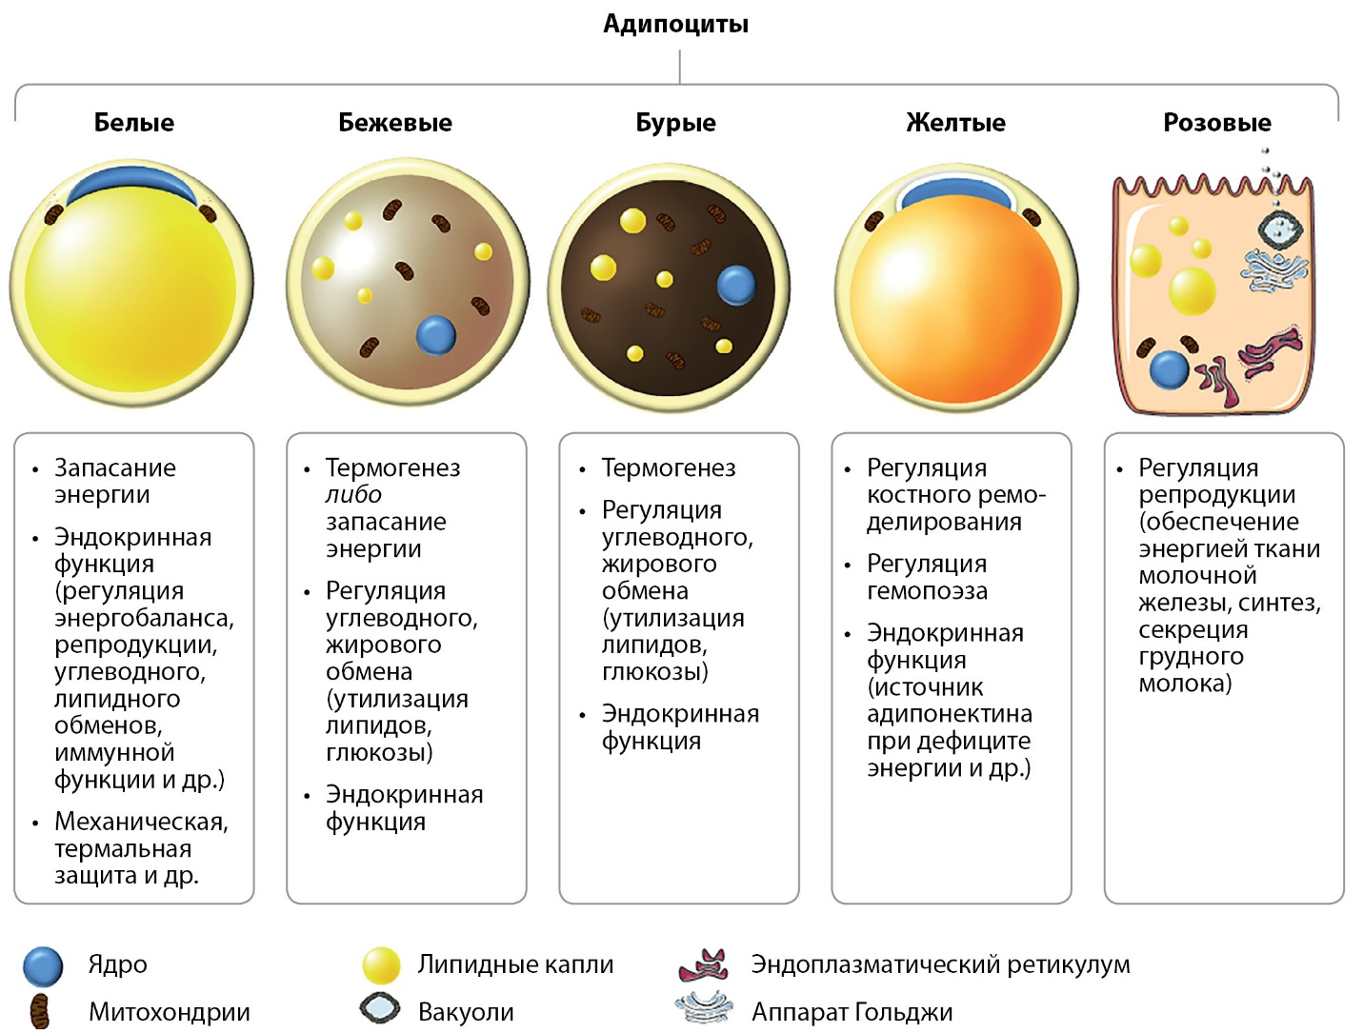
Локализация
Основными депо белой ЖТ являются подкожное и висцеральное. Свыше 80% объема жировой ткани сосредоточено подкожно. В подкожном депо выделяют поверхностный и глубокий слои, абдоминальный (верхний) и глютеофеморальный (нижний) регионы. Висцеральное депо включает брыжеечный, сальниковый и ретроперитонеальный жир. Эктопический висцеральный жир располагается в средостении (интраторакальный, или паракардиальный, жир) и вокруг внутренних органов — сердца (эпикардиальный жир), желудка (эпигастральный жир), кровеносных сосудов (периваскулярный жир). В небольших количествах эктопический висцеральный жир пенетрирует в мышцы, печень, сердце, поджелудочную железу, почки.
На долю висцеральных депо приходится до 10–20% жировой ткани у мужчин, до 5–10% — у женщин).
При сопоставимых показателях индекса массы тела количество ЖТ у женщин в среднем на 10% выше, чем у мужчин. У женщин характерно отложение жира в области ягодиц и бедер, у мужчин — в области живота, что предопределяется генетическими особенностями и содержанием половых гормонов. В период менопаузы отмечается накопление жировой ткани преимущественно в висцеральных отделах.
Особенность геометрии белого адипоцита — сферическая форма — обеспечивает ему возможность занимать максимально допустимый объем в сравнительно небольшом пространстве, что подчинено важнейшей функции — эффективному запасанию липидов для энергоснабжения организма. У взрослого человека с нормальной массой тела липидные капли адипоцитов содержат в среднем 500 000 кДЖ энергии, этот ресурс достаточен для пробега 30 марафонов либо поддержания обычного метаболического баланса в течение 2 мес.
В процессе липогенеза адипоцит утилизирует свободные жирные кислоты (СЖК), источником которых являются триглицериды (ТГ) кровяного русла. При достаточном поступлении нутриентов синтезированные в печени и кишечнике ТГ поступают в ЖТ в виде липопротеинов и с участием липопротеиновой липазы гидролизуются до СЖК на поверхности эндотелиальных клеток капилляров. В последующем СЖК поступают в просвет сосудов и захватываются адипоцитами с помощью транспортеров жирных кислот (ЖК), таких как ЖК-транспортные протеины, ЖК-связывающие протеины, кавеолины. Помимо экзогенных, адипоциты могут синтезировать эндогенные ЖК, используя для этого поступающую в клетку глюкозу — липогенез de novo. Эндогенные ЖК играют важную роль в регуляции чувствительности к инсулину и энергетического гомеостаза. В конечном итоге под влиянием целого ряда ферментов ЖК эстерифицируются до ТГ и включаются в липидные капли. Инсулин является важнейшим гормоном, стимулирующим липогенез. Липолиз находится под контролем 3 ферментов — адипоцитарной триглицеридлипазы, гормон-чувствительной липазы и моноацилглицерин-липазы. В ходе липолиза происходит гидролизация ТГ до свободного глицерина и 3 молекул ЖК; этот процесс реализуется как в базальных условиях, так и под влиянием гормонов — катехоламинов, глюкагона, кортизола.
Белая ЖТ осуществляет термальную защиту, а также выполняет роль амортизатора для ряда органов: от наиболее хрупких структур (например, орбита глаз окружена жиром наподобие чашки, обернутой пузырчатой пленкой) до испытывающих постоянный механический стресс отделов тела (пятки и пальцы ног). Белые адипоциты, располагающиеся внутри дермы, отличаются по своему происхождению от подкожных адипоцитов и принимают участие в заживлении ран, поддержании метаболизма волосяных фолликулов и обеспечении резистентности к патогенным микроорганизмам.

